表3
103年度臺南市後營國中小環境教育宣導活動執行成果表(範本)
辦理學校 | 臺南市西港區後營國民小學
聯絡資料 | 聯絡人 | 李俊賢 | e-Mail | a58833@yahoo.com.tw
 | 聯絡電話 | 06-7952131 | 地址 | 臺南市西港區營西里3號
活動名稱 | 臺南市後營國小103年度國家防災日宣導
活動內容 | 地震安全宣導
活動時間 | 103年9月17日至9月 19日
活動對象 | 全校師生
活動人數 | 115
執行成果及效益(簡要說明) | 整合災害處理效能，並作為日後災害處置參考經驗，藉以強化學校災害防救災應變處置暨善後復原重建作業能力。
執行成果照片
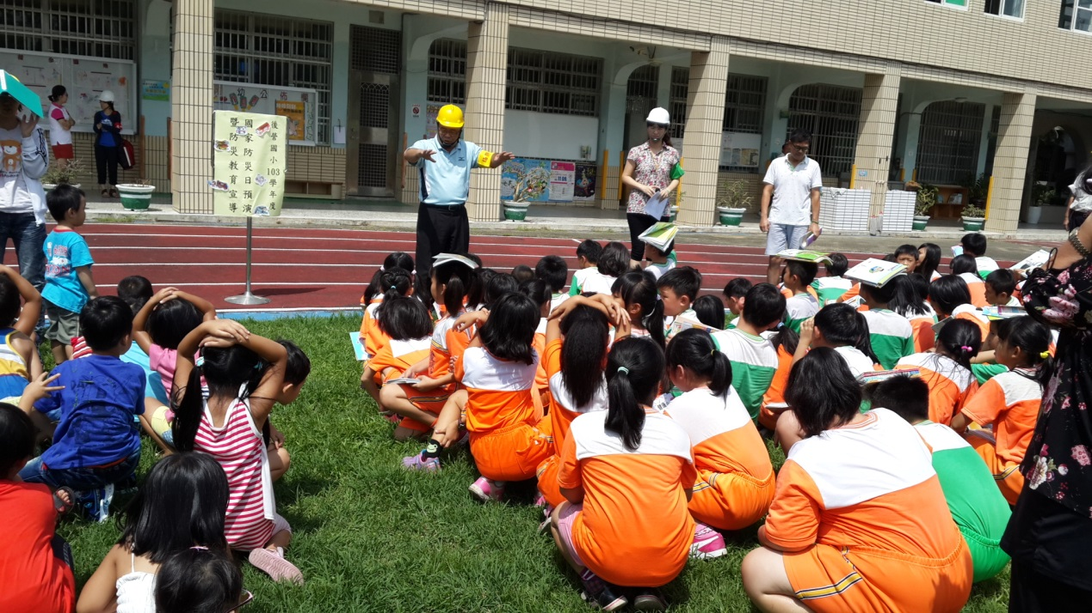 |  |  | 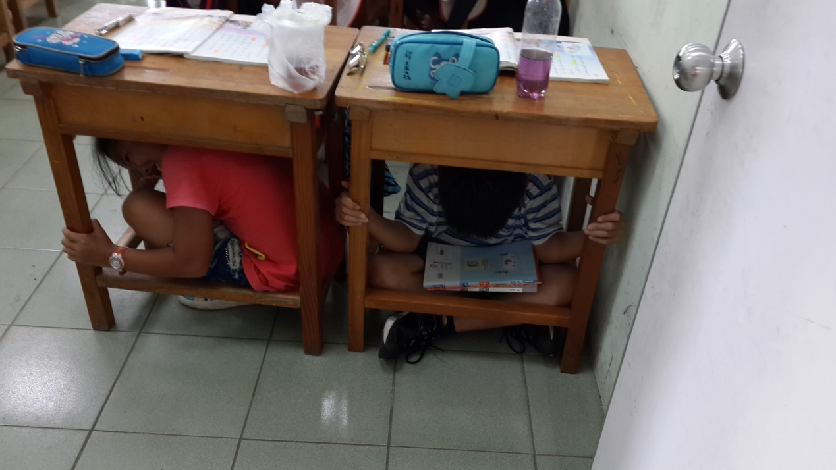
說明: 防災日前演練宣導 |  |  | 說明: 我認真躲進桌下
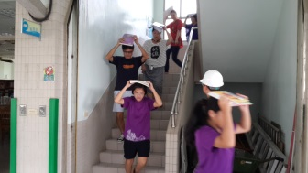 |  |  | 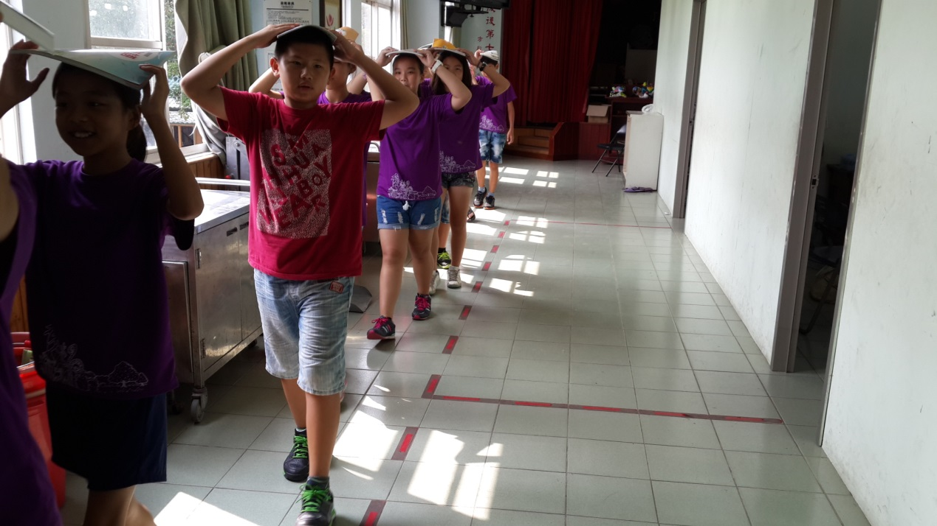
說明: 我聽指示安靜不語快速下樓梯 |  |  | 說明: 我們都遵守防災避難路線行走
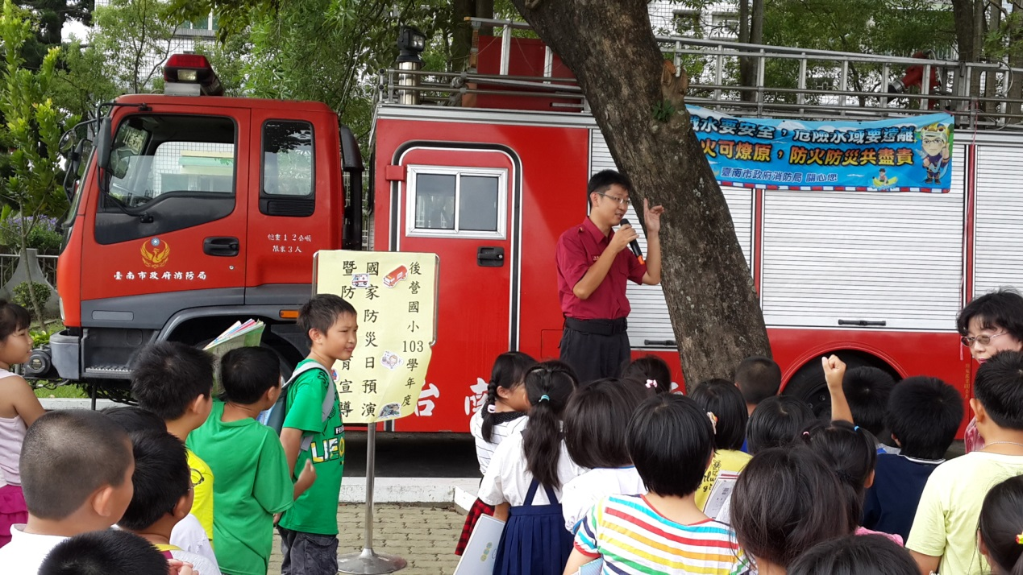 |  |  | 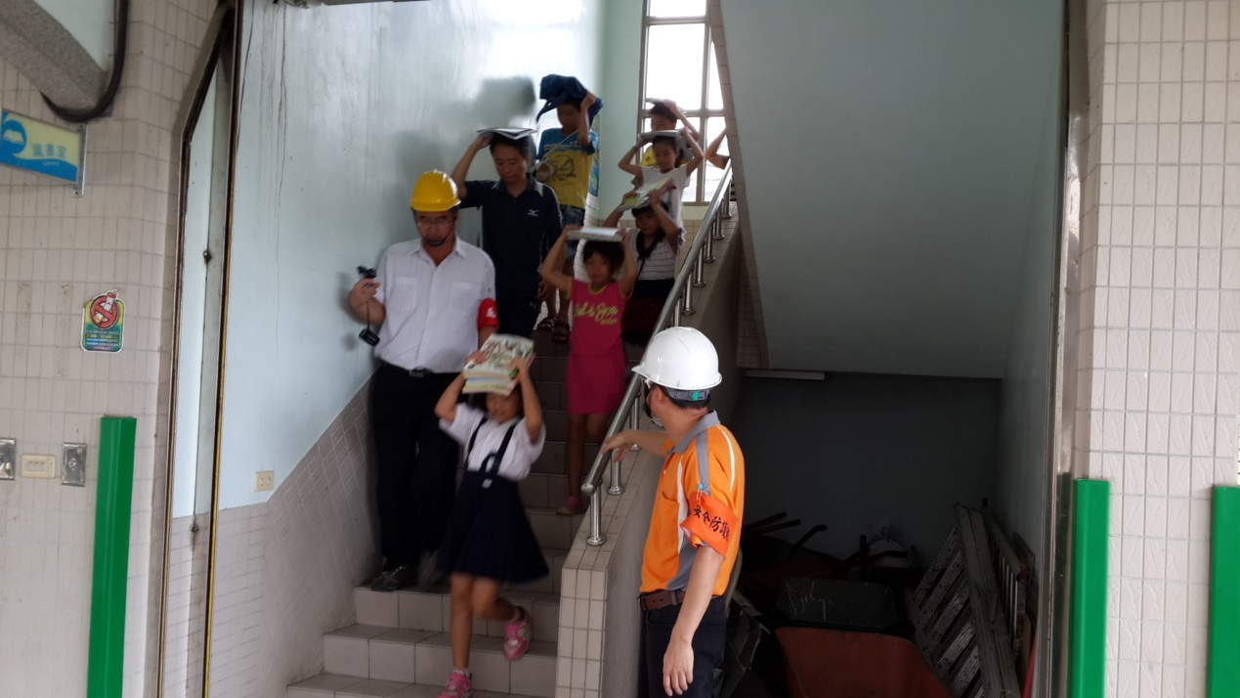
說明: 請來消防員告訴我們防災知識 |  |  | 說明: 老師主任也一起認真參與防災
備註：執行成果情形表格如不敷使用請自行調整繕打。

